Кто же не хочет учиться в школе, где все есть, начиная с просторной столовой и заканчивая лабораториями для проведения различных исследований. Именно такой стала Березкинская школа: 14 сентября 2023 года открыт в ней Центр образования «Точка роста» естественно-научного направления. Теперь он готов принимать в своих классах всех любителей исследований, науки, проектов и инноваций – всех тех, кто стремиться познать мир современных технологий.
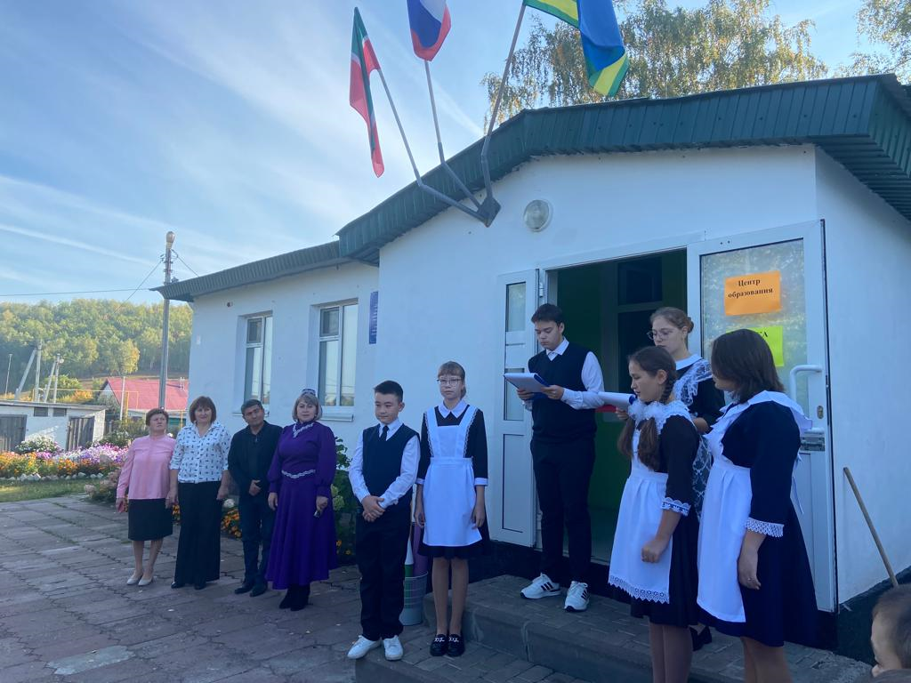
Сейчас, в наше такое непростое время, нужны образованные люди, отвечающие развитию экономики, промышленности и готовые решать задачи, поставленные страной. Именно поэтому современное образование – это и есть залог успешного будущего подрастающего поколения Татарстана и страны в целом, которому соответствует Центр «Точка роста». 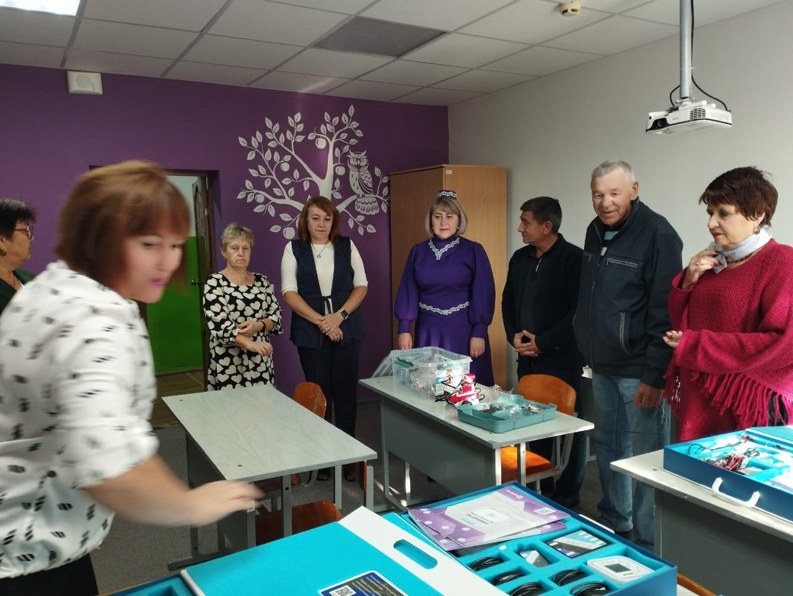
Открытие Центра стало особым событием в жизни сельской школы. На торжественном открытии «Точки роста» на базе МБОУ «Березкинская ООШ» присутствовали Глава Березкинского сельского поселения Аминов Алмаз Ахатович, руководитель ООО «Березка » Сабитов Фарит Хамитович, председатель родительского комитета школы Хидиятуллина Гульнара Маскутовна, педагоги, обучающиеся школы и их родители. Гости поздравили педагогический коллектив и учащихся знаменательным событием, пожелали успехов и новых достижений.
- Мы очень рады тому, что в школе проведён ремонт учебных кабинетов химии, биологии и физики, - отметила директор школы Кадырова Лидия Шамиловна. - В рамках национального проекта укреплена материально-техническая база школы, поступили цифровые лаборатории по нейротехнологии, физиологии, биологии, экологии, физике, химии, поставлены образовательный робототехнический комплект «СТЕМ Мастерская» и наборы для подготовки учащихся к ОГЭ по химии. Участие сельской школы в федеральном проекте «Современная школа» национального проекта «Образование» позволило создать современную комфортную образовательную среду, обеспечивающую качество образования, его доступность, открытость и привлекательность.
- Для учащихся сельской школы создалась возможность на уроках , внеурочных и дополнительных занятиях заниматься практической работой по направлениям «Биология», «Химия» и «Физика». «Точка роста» позволит создать равные условия обучения школьников, - с чувством особой признательности сказал Сабитов Фарит Габдулхамитович, подчеркнув важность знаний в жизни человека.
«А использование робототехнических наборов позволит изучить основы технологических операций на производстве, ознакомит инженерными профессиями и специальностями, необходимых на современном производстве и в Индустрии. Мы от вас ждем новых Ломоносовых, Лобачевских и Кюри» , - словами напутствия обратился к учащимся Глава поселения Аминов Алмаз Ахатович.
Прежде чем начать работать, для педагогов созданы возможности для повышения квалификации по современным и актуальным программам дополнительного образования. Учитель биологии и химии Ганиева Э.Р. и учитель физики Кадырова Л.Ш. прошли курсы «Использование современного учебного оборудования в центрах образования «Точка роста».
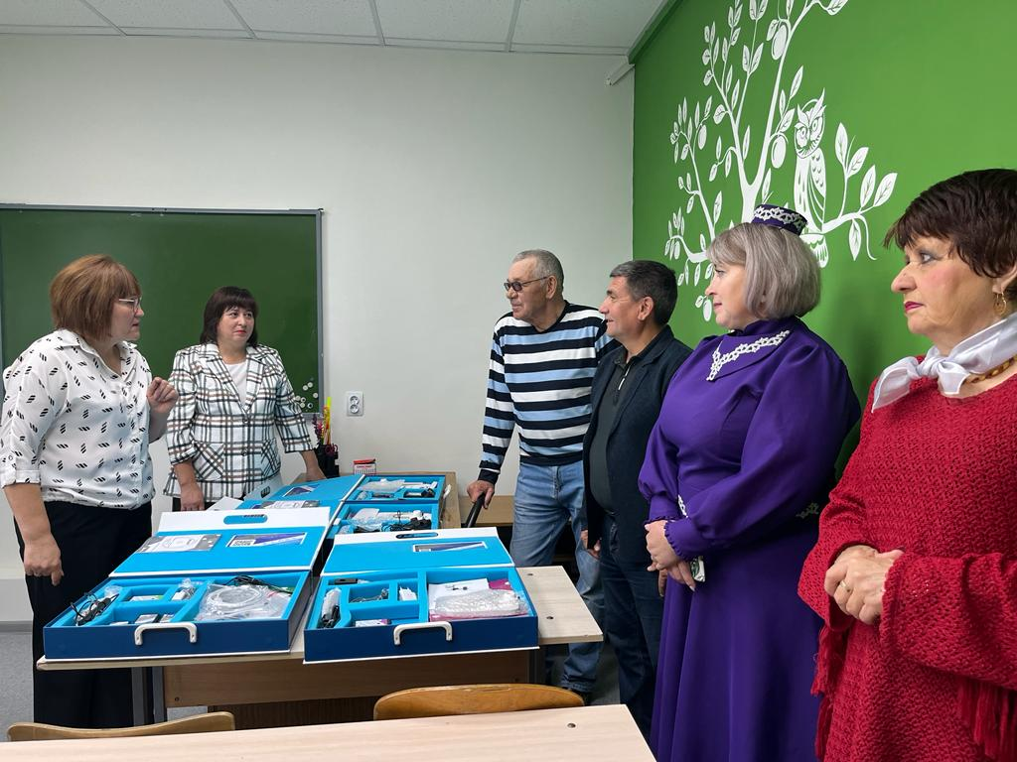
От имени педагогического коллектива МБОУ »Березкинская ООШ», родителей и обучающихся директор школы Кадырова Л.Ш. объявила благодарность строительной организации ООО «СК Батыр» в лице генерального директора Зайнутдинова Динара Илдаровича , благодаря которым школьники пришли в уютные классы.
Торжественное мероприятие по случаю открытия Центра образования «Точка роста» продолжалось в классах, где присутствующим продемонстрировали принципы работы нового оборудования.

